En el Recinto del Honorable Concejo de Manizales, a los once (11) días del mes de enero de 2024, siendo las 9:00 a.m., se reunió en sesión ordinaria el Concejo de Manizales, presidido por el honorable concejal Luis Gonzalo Valencia González, del Partido Conservador Colombiano, quien solicitó a la secretaria de despacho la verificación del quórum, en cumplimiento al artículo N°. 78 del Reglamento Interno del Concejo de Manizales - Acuerdo N°. 0997 de agosto 17 de 2018.
Acto seguido, la secretaria de despacho, doctora Claudia Marcela García Charry, procedió de conformidad declarando que al llamado a lista respondieron los siguientes honorables concejales:
Álvarez Moreno Duverney
Caicedo Espinosa Víctor Alfonso
Daza Cuartas Juano
Delgado Londoño Héctor Fabio
Duque Corrales José Humberto
Galeano Hernández Jorge Eliecer
Gallego Aguirre Yuli Paola
García Cortes Julián Andrés
Marín García Hernando
Montoya Naranjo María Constanza
Morales Vásquez Carlos Andrés
Muñoz Ospina Juan Camilo
Orozco Ciro Yhon Eduard
Osorio Molina Andres Mauricio
Osorio Toro Julián Andrés
Pineda López Julián Andrés
Rodríguez Castaño Manuela
Toro Santana Paula Andrea
Valencia González Luis Gonzalo

Anunciando que había quórum para deliberar y decidir; y procedió a dar lectura al orden del día, en acatamiento al artículo 79 del Acuerdo N°. 0997 del 17 de agosto de 2018 - Reglamento Interno del Concejo de Manizales.
1. Verificación del quorum

2. Himno a Manizales

3. Socialización de las condiciones y atenciones de salud mental en el Departamento de Caldas
4. Lectura de comunicaciones

5. Proposiciones

6. Asuntos varios

Leído el orden del día y puesto en consideración, el honorable concejal Jorge Eliecer Galeano Hernández, del Partido Conservador Colombiano, sugirió adelantar del orden del día los puntos de lectura de comunicaciones, proposiciones y asuntos varios.

Seguidamente, el presidente, honorable concejal Luis Gonzalo Valencia González, del Partido Conservador Colombiano, sometió a consideración de la plenaria la sugerencia de adelantar del orden del día los puntos de lectura de comunicaciones, proposiciones y asuntos varios.

A continuación, la secretaria de despacho, doctora Claudia Marcela García Charry, declaró que fue aprobada por unanimidad la sugerencia de adelantar del orden del día los puntos de lectura de comunicaciones, proposiciones y asuntos varios, en cumplimiento al artículo N°. 80 del Reglamento Interno del Concejo de Manizales - Acuerdo N°. 0997 de agosto 17 de 2018.

2. Himno a Manizales

Se escuchó y entonó el Himno a Manizales.

3. Lectura de comunicaciones

La secretaria de despacho, doctora Claudia Marcela García Charry, procedió a dar lectura a las siguientes comunicaciones radicadas en su despacho:

Comunicación N°. 1:

Correspondió a la presidencia y a la secretaria de despacho del Concejo de Manizales, para solicitarle a los honorables concejales el oficio en el cual se evidencia la declaratoria política al gobierno del alcalde Jorge Eduardo Rojas Giraldo.

Comunicación N°. 2:

Correspondió a la presidencia y a la secretaria de despacho del Concejo de Manizales, para solicitarle a los honorables concejales el oficio en el cual se evidencia el vocero de la presente vigencia.

Comunicación N°. 3:

Correspondió a la presidencia y a la secretaria de despacho del Concejo de Manizales, para informarle a los honorables concejales, que solo pueden proponer un candidato por semestre a notas de estilo.

Comunicación N°. 4:

Correspondió a la Universidad Manizales, donde envio el listado definitivo de aspirantes al concurso de personero como se evidencia en la siguiente gráfica:
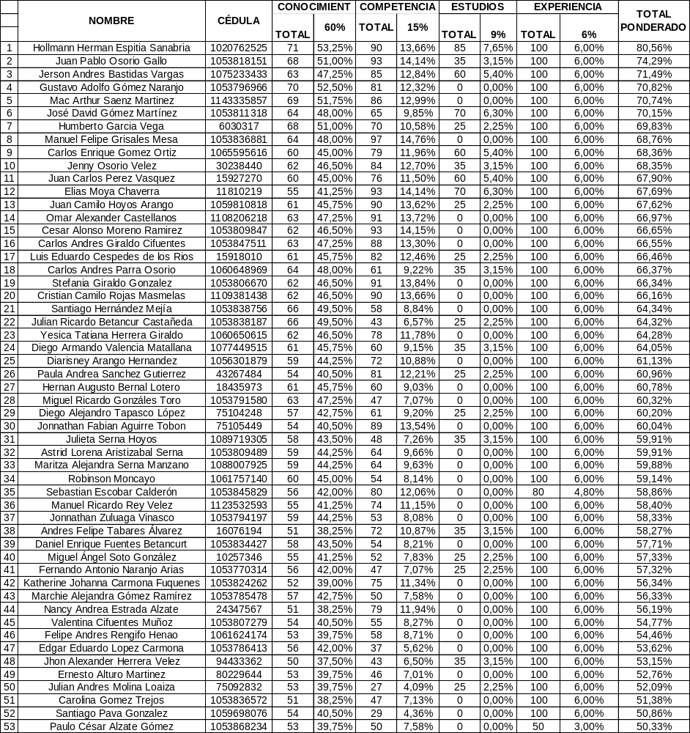

4. Proposiciones

El presidente del Honorable Concejo de Manizales Luis Gonzalo Valencia González, del Partido Conservador Colombiano, informó que no se tenían proposiciones radicadas para la sesión programada.

5. Asuntos varios

El honorable concejal Héctor Fabio Delgado Londoño, del Partido Liberal Colombiano, reconoció y agradeció a la Central Hidroeléctrica de Caldas - CHEC el evento de luces realizado en la Feria de Manizales en su edición 67, por otro lado, manifestó su preocupación en cuanto al cobro ilegal del parqueo público en la ciudad, por lo que realizo un llamado a la administración municipal para realizar el control y la autoridad del espacio público y zonas de parqueo.
6. Socialización de las condiciones y atenciones de salud mental en el Departamento de Caldas
El honorable concejal Jorge Eliecer Galeano Hernández, del Partido Conservador Colombiano, solicitó a la plenaria moción de suspensión por el deceso de la familiar del honorable concejal Julian Andres Garcia Cortes, del Partido Alianza Verde.

Seguidamente el presidente, honorable concejal, Luis Gonzalo Valencia González, del Partido Conservador Colombiano, solicitó a la plenaria moción de suspensión por duelo, debido al deceso de la familiar del honorable concejal Julian Andres Garcia Cortes, del Partido Alianza Verde, para dar cumplimiento al artículo N° 92 numeral sexto (6) del Reglamento Interno del Concejo de Manizales - Acuerdo N°0997 de agosto 17 de 2018.

Posteriormente, la secretaria de despacho, doctora Claudia Marcela García Charry, declaró que los honorables concejales aprobaron por unanimidad la moción de suspensión.
Aprobada la moción de suspensión, siendo las 9:45 a.m., el presidente honorable concejal, Luis Gonzalo Valencia González, del Partido Conservador Colombiano, agradeció a todos los asistentes y levantó la sesión, citando para el día 12 de enero de 2024, a las 9:00 a.m.

Luis Gonzalo Valencia González
Presidente

Claudia Marcela García Charry
Secretaria de Despacho

Elaborado por: Carol Daniela Barrios Guarín
Revisado y ajustado por: Claudia Marcela García Charry

